Soft Requirements Specification
企业人力资源管理 系统设计说明书

Prepared by  制定 | 卞虹霖 | Date  日期 | 2019.5.6
Reviewed by  评审 |  | Date  日期
Approved by  批准 |  | Date  日期
Catalog
目 录
1. Introduction 简介 4
1.1 Purpose 目的 4
1.2 Scope 范围 4
1.3 Name 软件名称 4
1.4 Functions 软件功能 4
1.5 Applications软件应用 4
2. High Level Design概要设计 4
2.1系统功能设计 4
2.2 系统架构设计 5
2.2.1 三层架构 5
2.3 Database数据库设计 6
2.3.1 数据字典 6
2.3.2 数据表设计 6
2.3.3 表关系 7
3. Low Level Model Design 模块详细设计 7
3.1 User Model Design 用户模块 7

1. Introduction 简介

1.1 Purpose 文档目的
编写此文档的目的是进一步定制软件开发的细节问题,希望能使本软件开发工作更具体。是为使用户、软件开发者及分析人员对该软件的初始规定有一个共同的理解，它说明了本产品的各项功能需求、性能需求和数据要求，明确标识各功能的实现过程，阐述实用背景及范围，提供客户解决问题或达到目标所需的条件或权能，提供一个度量和遵循的基准。

1.2 Scope 本文档适用范围

在各个行业中，当我们接受到用户的商业项目后，在项目运行的全过程中充满了不确定因素，只有有效的运用项目管理的科学和艺术，才有可能使项目取得成功。对以上方面要想达到有效的管理水平，必须有一套科学的管理方法，但是即使有了科学的管理方法，由于项目干系人之间的沟通、协作不到位，往往达不到预期的结果。鉴于这种情况我们开发一套项目管理协作支撑系统，旨在为项目干系人提供一个交流、协作以及项目的进度跟踪监控、项目的质量控制、项目相关资源的管理的软件平台，从而提高项目管理水平，实现了工作的协同化、提高了工作效率。

1.3 Name 软件名称
企业人事管理

1.４Applications软件应用领域
企业内方便管理，提高效率

2. High Level Design概要设计

2.1系统功能设计
本项目主要划分十一个模块。其中各个模块中包含不同的系统功能，其关系可以通过如下图所示的系统功能结构图进行描述。
人力资源管理系统
管理员登录
部门管理
员工管理
招聘管理
培训管理
奖惩管理
薪资管理
添加管理员
系统管理

2.2 系统架构设计

2.2.1 三层架构
本项目采用三层架构进行开发，其优势在于便于分工合作、易于扩展、便于维护，其三层之间的关系如图所示。其中表示层用于与用户进行交互；业务逻辑层负责处理项目业务流程；数据访问层负责操作数据库；entity层中的实体类是三层之间的数据载体，用于在三层之间传递数据；
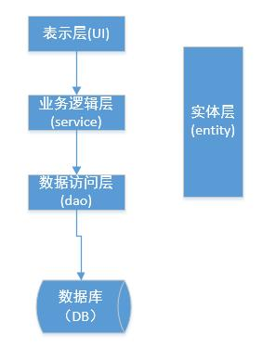

2.3 Database数据库设计

2.3.1表关系

2.3.2数据表设计
本项目数据库共包含7个表，其表结构如下表所示。
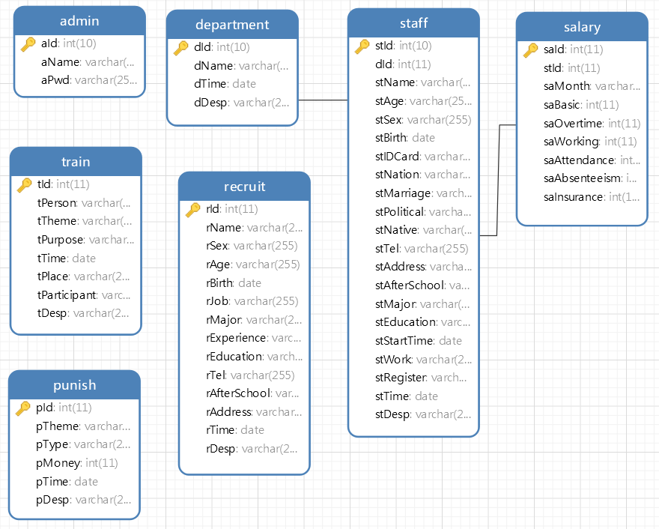
项目所有数据库表见表3.1。
表3.1 文件共享系统表设计
表名 | 功能说明
Admin | 管理员表
department | 部门管理表
staff | 员工管理表
recruit | 招聘管理表
train | 培训管理表
punish | 奖惩管理表
salary | 薪资管理表

Admin管理员表
Field Name  字段名称 | Field Type  字段类型 | Field Restrain  字段约束 | Descriptiion  注释
aId | int | 主键，非空自增长 | 管理员编号
aName | varchar(255) |  | 管理员名称
aPwd | varchar (255) |  | 管理员密码

Department部门管理表
Field Name  字段名称 | Field Type  字段类型 | Field Restrain  字段约束 | Descriptiion  注释
dId | int | 主键，非空自增长 | 序号
dName | varchar(255) |  | 部门名称
dTime | Date |  | 创建时间
dDesp | Varchar(255) |  | 备注

Staff员工管理表
Field Name  字段名称 | Field Type  字段类型 | Field Restrain  字段约束 | Descriptiion  注释
stId | int | 主键，非空自增长 | 编号
dId | Int | 外键 | 部门编号
stName | Varchar(255) |  | 姓名
stAge | Varchar(255) |  | 年龄
stSex | Varchar(255) |  | 性别
stBirth | Date |  | 出生日期
stIDCard | Varchar(255) |  | 身份证号
stNation | Varchar(255) |  | 民族
stMarriage | Varchar(255) |  | 婚姻状况
stPolitical | Varchar(255) |  | 政治面貌
stNative | Varchar(255) |  | 籍贯
stTel | Varchar(255) |  | 联系电话
stAddress | Varchar(255) |  | 家庭住址
stAfterSchool | Varchar(255) |  | 毕业学校
stMajor | Varchar(255) |  | 专业
stEducation | Varchar(255) |  | 学历
stStartTime | Date |  | 上岗时间
stWork | Varchar(255) |  | 部门工种
stRegister | Varchar(255) |  | 登记人员
stTime | Date |  | 登记时间
stDesp | Varchar(255) |  | 备注信息

Recruit招聘管理表
Field Name  字段名称 | Field Type  字段类型 | Field Restrain  字段约束 | Descriptiion  注释
rId | int | 主键，非空自增长 | 编号
rName | Varchar(255) |  | 姓名
rSex | Varchar(255) |  | 性别
rAge | Varchar(255) |  | 年龄
rBirth | Date |  | 出生日期
rJob | Varchar(255) |  | 应聘职位
rMajor | Varchar(255) |  | 专业
rExperience | Varchar(255) |  | 工作经验
rEducation | Varchar(255) |  | 学历
rTel | Varchar(255) |  | 联系电话
rAfterSchool | Varchar(255) |  | 毕业学校
rAddress | Varchar(255) |  | 家庭住址
rTime | Date |  | 登记时间
rDesp | Varchar(255) |  | 个人简介

Train培训管理表
Field Name  字段名称 | Field Type  字段类型 | Field Restrain  字段约束 | Descriptiion  注释
tId | int | 主键，非空自增长 | 编号
tPerson | Varchar(255) |  | 培训人
tTheme | Varchar(255) |  | 培训主题
tPurpose | Varchar(255) |  | 培训宗旨
tTime | Date |  | 培训时间
tPlace | Varchar(255) |  | 培训地点
tParticipant | Varchar(255) |  | 参加人员
tDesp | Varchar(255) |  | 备注

Punish奖惩管理表
Field Name  字段名称 | Field Type  字段类型 | Field Restrain  字段约束 | Descriptiion  注释
pId | Int | 主键，非空自增长 | 编号
pTheme | Varchar(255) |  | 奖惩主题
pType | Varchar(255) |  | 奖惩类型
pMoney | Int |  | 奖惩金额
pTime | Date |  | 奖惩时间
pDesp | Varchar(255) |  | 奖惩原因

Salary薪资管理表
Field Name  字段名称 | Field Type  字段类型 | Field Restrain  字段约束 | Descriptiion  注释
saId | Int | 主键，非空自增长 | 编号
stId | Int | 外键 | 员工编号
saMonth | Date |  | 当前月份
saBasic | Varchar(255) |  | 基本工资
saOvertime | Int |  | 加班费
saWorking | Int |  | 工龄费
saAttendance | Int |  | 考勤费
saAbsenteeism | Int |  | 旷工费
saInsurance | Int |  | 保险费

3. Low Level Model Design 模块详细设计

3.1 User Model Design 管理员登录模块
(1)Process analysis业务流程分析
管理员浏览网页，想要登录，进入登录界面，输入用户名和密码，判断是否正确，正确则进入主页面，否则返回登录页面。
(2)Flow Diagram流程图
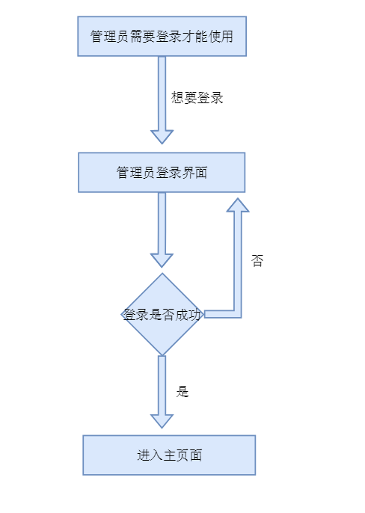

3.2 部门管理模块

(1)Process analysis业务流程分析
登录成功之后进入主页面，点击部门管理进入部门管理页面，查看部门信息。点击添加部门，跳转到部门添加页面，输入数据，点击添加，判断是否成功，成功则跳转到部门管理页面，失败则跳转到部门添加页面。
(2)Flow Diagram流程图
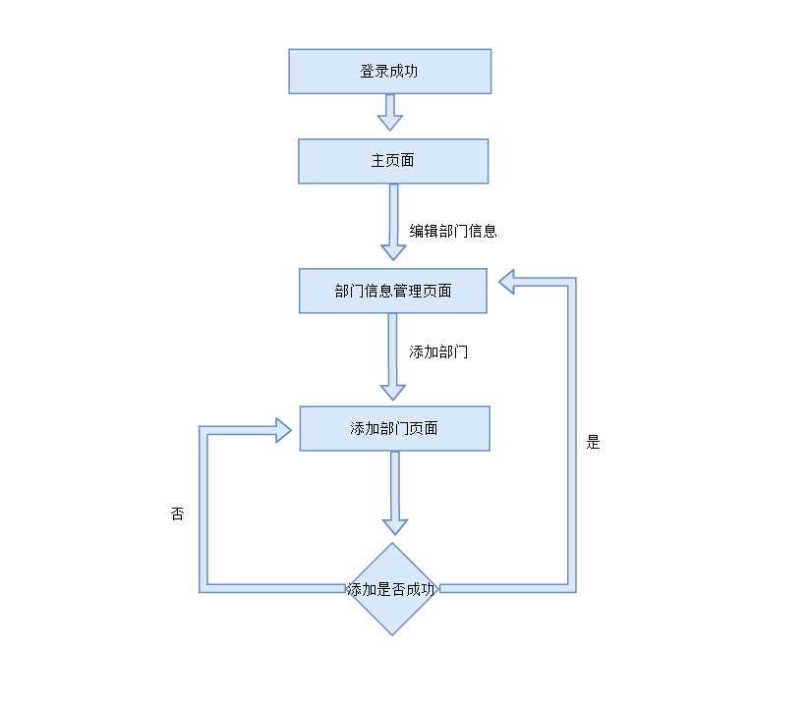

3.3 员工管理模块
(1)Process analysis业务流程分析
登录成功之后进入主页面，点击员工管理进入员工管理页面，查看员工信息。点击添加员工，跳转到员工添加页面，输入数据，点击添加，判断是否成功，成功则跳转到员工信息管理页面，失败则跳转到员工添加页面；点击修改员工，跳转到员工修改页面，修改数据，点击修改，判断是否成功，成功则跳转到员工信息管理页面，失败则跳转到员工修改页面。
(2)Flow Diagram流程图
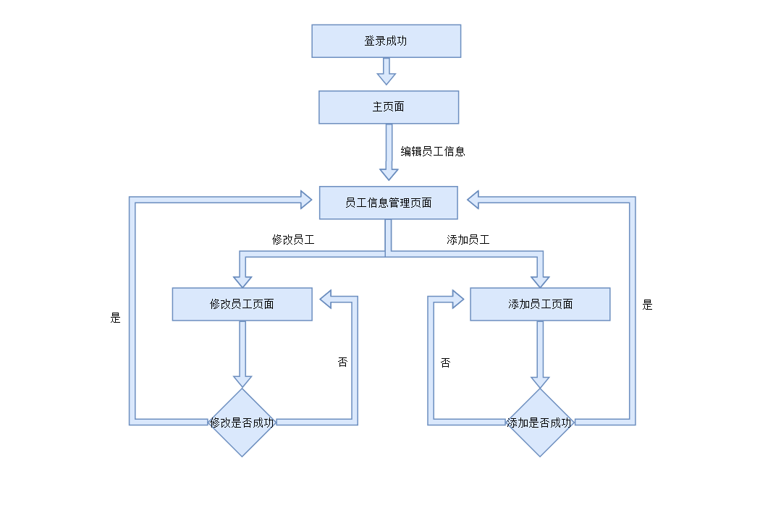

3.4 招聘管理模块
(1)Process analysis业务流程分析
登录成功后进入到主页面，点击招聘管理，进入招聘管理页面，查看招聘信息。点击添加招聘信息，跳转到招聘信息添加页面，输入数据，点击添加，判断是否添加成功，成功则跳转到招聘管理页面，失败则跳转到招聘信息添加页面；点击详细查询，进入详细信息页面，显示所有信息。
(2)Flow Diagram流程图
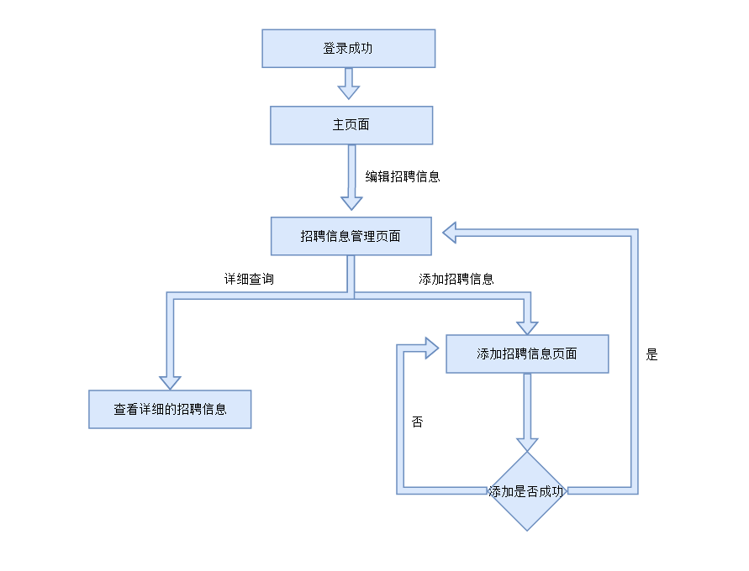

3.5 培训管理模块
(1)Process analysis业务流程分析
登录成功后进入到主页面，点击培训管理，进入培训管理页面，查看培训信息。点击添加培训信息，跳转到培训信息添加页面，输入数据，点击添加，判断是否添加成功，成功则跳转到培训管理页面，失败则跳转到培训信息添加页面；点击详细查询，跳转到详细查询页面，查看详细信息。
(2)Flow Diagram流程图
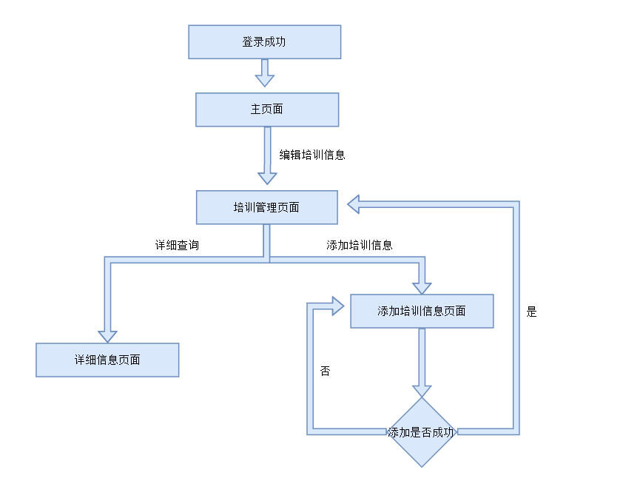

3.6 奖惩管理模块
(1)Process analysis业务流程分析
登录成功后进入到主页面，点击奖惩管理，跳转到奖惩管理页面，查看奖惩信息。点击添加奖惩信息，跳转到奖惩信息添加页面，输入数据，点击添加，判断是否添加成功，成功则跳转到奖惩管理页面，失败则跳转到奖惩信息添加页面；点击详细查询，跳转到详细查询页面，查看详细信息。
(2)Flow Diagram流程图
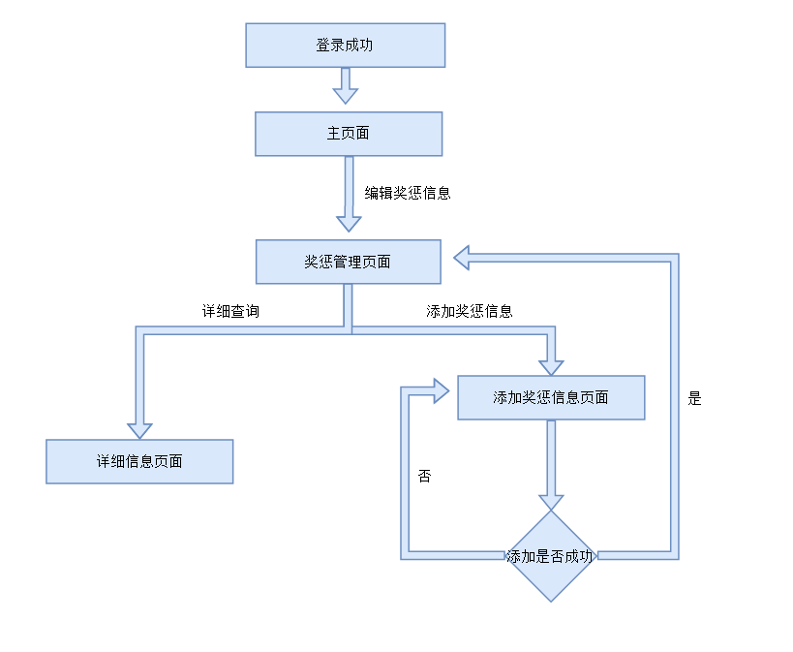

3.7 薪资管理模块
(1)Process analysis业务流程分析
登录成功后进入到主页面，点击薪资管理，跳转到薪资管理页面，查看薪资信息。点击添加薪资信息，跳转到薪资信息添加页面，输入数据，点击添加，判断是否添加成功，成功则跳转到薪资管理页面，失败则跳转到薪资信息添加页面。
(2)Flow Diagram流程图
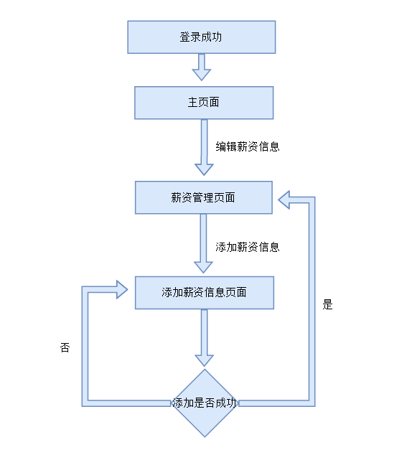

3.8 系统管理模块
(1)Process analysis业务流程分析
登录成功后进入到主页面，点击系统管理，跳转到系统管理页面，查看管理员信息。点击添加管理员，跳转到管理员添加页面，输入数据，点击添加，判断是否添加成功，成功则跳转到系统管理页面，失败则跳转到管理员添加页面；点击修改管理员信息，跳转到管理员修改页面，修改数据，点击修改，判断是否修改成功，成功则跳转到系统管理页面，失败则跳转到管理员修改页面。
(2)Flow Diagram流程图
